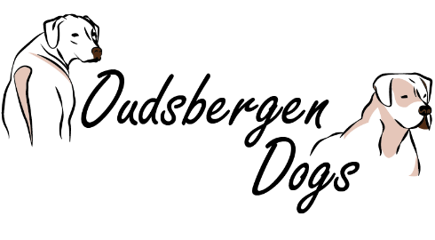

Beschikbare pups

We hebben een nestje standaard Amerikaanse bulldog pups. De pups zijn geboren op 8 mei 2021. Vanaf 11 juli mogen de pups het nest verlaten.

Momenteel zijn er nog enkele reutjes beschikbaar.

Na een lange zoektocht hebben we de geschikte partner voor onze lieve teef Julie June gevonden in Duitsland. De vader van de pups is Loony Bulldogs Akecheta, gekend als Deadpool. Deadpool is een prachtige reu met een correcte bouw. Hij is sociaal en heeft een open en evenwichtig karakter. Hij leeft samen met enkele andere honden en houdt van wandelen, spelen en knuffelen. Hij komt uit een goede bloedlijn die geïmporteerd werd uit de USA. Deadpool wordt sporadisch uitgebracht op show en behaalde reeds mooie resultaten. Info over onze teef Julie June vindt u onder de rubriek ‘Amerikaanse bulldog – reuen en teven’
We verwachten dat de pups zullen uitgroeien tot mooie, gezonde en atletische honden. Het zijn allen sterke pups, ze hebben alvast een vlotte start gemaakt in hun jonge leven
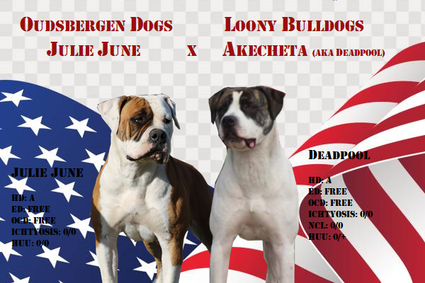

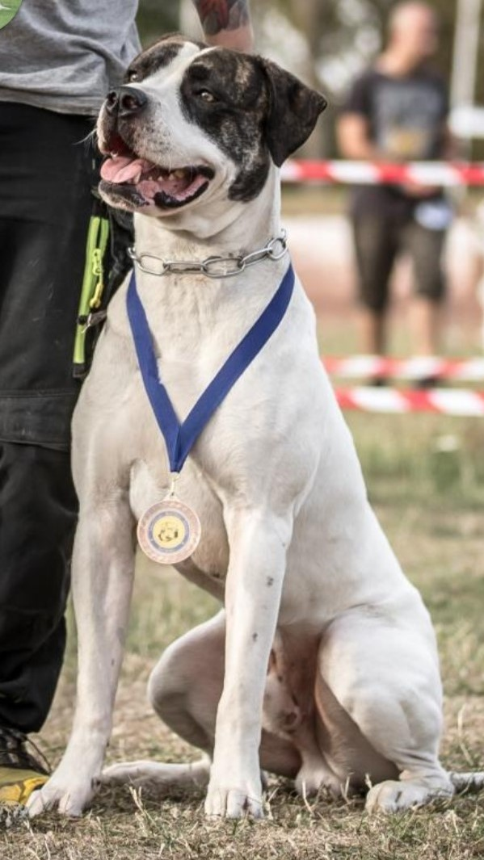
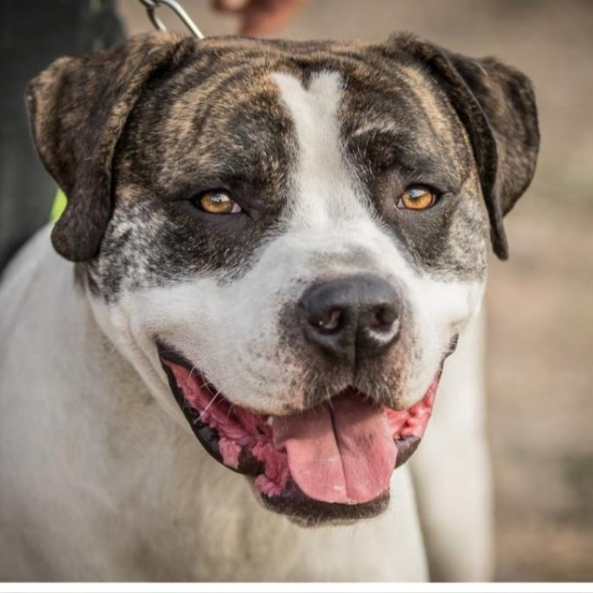

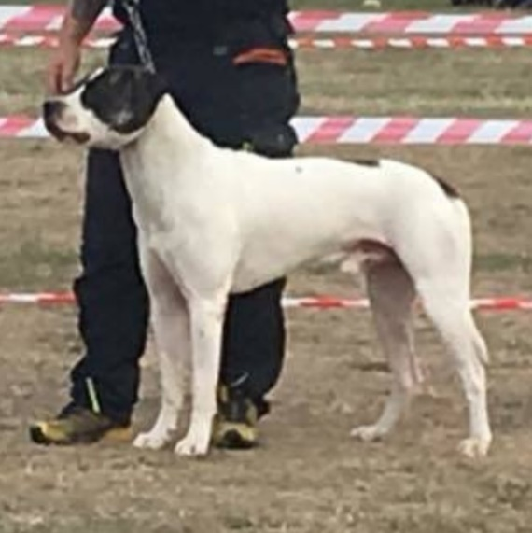

De reutjes
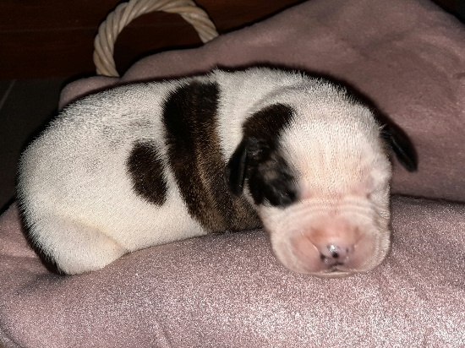
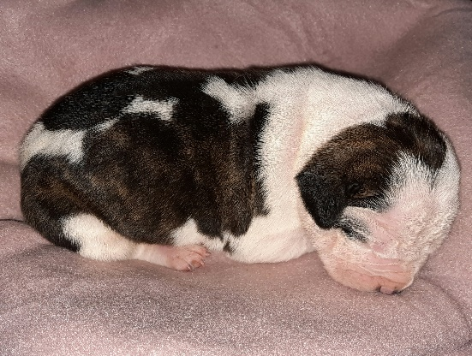
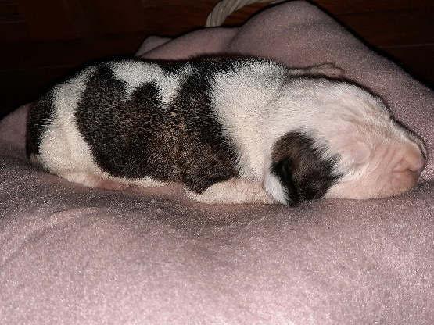
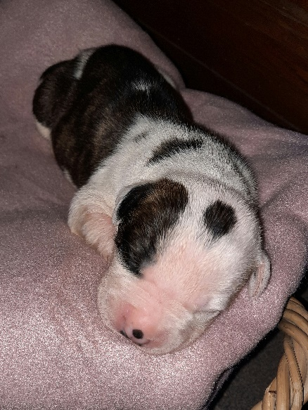
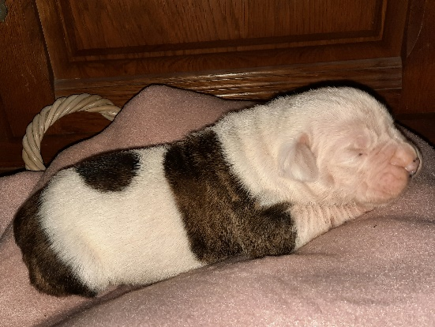
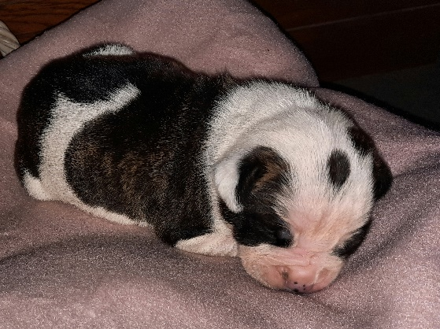
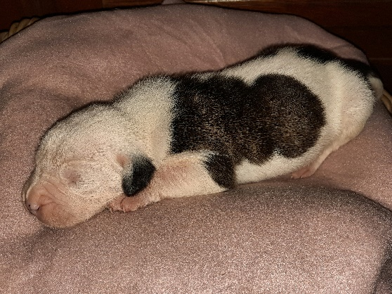
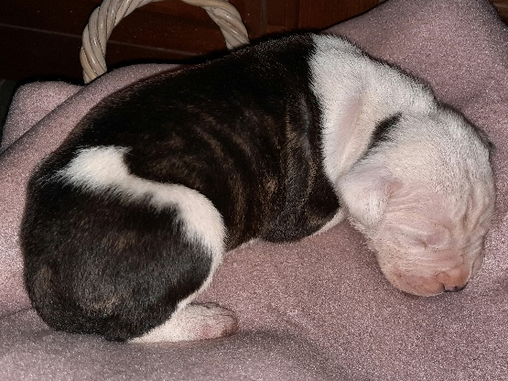
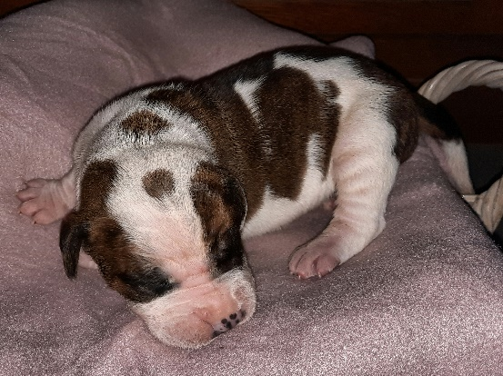

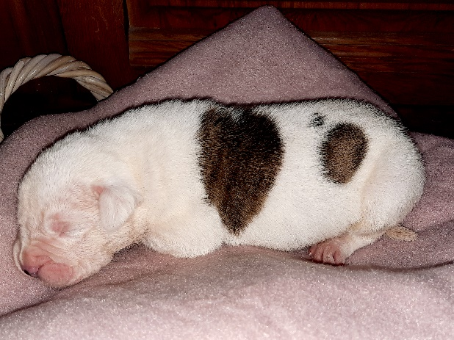
Teefje

Indien u interesse heeft in een reutje dan kan u contact met ons opnemen (mail, telefoon, Whatsapp). We komen graag wat meer over jullie te weten (gezinssituatie, ervaring met honden, kennen jullie het ras, wat zijn uw verwachtingen, etc.)
Als de pups 5 a 6 weken oud zijn mag er kennis gemaakt worden met de pups. Dan kan er eventueel een pup gereserveerd worden.

